ECO FINANCE KAOEM TELAPAK

Daftar Fitur, SOP Penggunaan, dan Alur Bisnis
Dokumen ini menjelaskan fitur yang tersedia pada aplikasi Eco Finance Kaoem Telapak, cara penggunaannya, hubungan antar-modul, serta status verifikasi implementasi. Dokumen ini dapat digunakan sebagai bahan demo, handover, dan pembahasan ruang lingkup dengan client.
Catatan: status “terverifikasi” pada dokumen ini merujuk pada pengujian source code, API, database, dan automated test yang tersedia. Uji browser Web–PWA pada environment staging dan integrasi eksternal e-Bupot/e-Faktur masih memerlukan UAT dengan akun dan environment client.

1. Aturan Umum Aplikasi

1.1 Fiscal Year
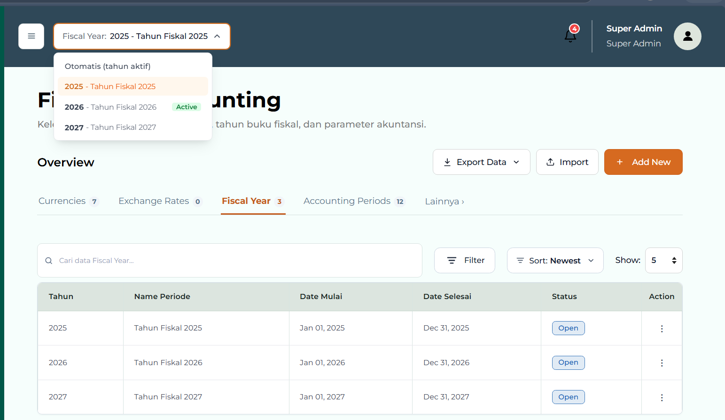
Bukti tampilan: Fiscal Year selector dan status periode

Fiscal Year adalah konteks periode aktif yang digunakan untuk memisahkan data 2025, 2026, dan 2027.
Cara menggunakan:
- Pilih Fiscal Year dari dropdown pada navbar.
- `Selected` berarti tahun yang sedang dilihat atau digunakan sebagai filter.
- `System active` berarti tahun default aplikasi.
- `Open` berarti periode masih dapat menerima transaksi.
- `Closed` berarti periode tidak boleh menerima posting baru.
Satu tahun dapat menjadi `System active`, sedangkan beberapa tahun dapat tetap berstatus `Open` untuk kebutuhan administrasi dan histori.

1.2 Hak Akses
Hak akses dikontrol melalui Role dan Permission. Contoh peran:
- Staff: membuat expense, timesheet, dan permintaan transaksi.
- Supervisor/Approver: melakukan pemeriksaan dan persetujuan.
- Finance: verifikasi, posting, pembayaran, dan rekonsiliasi.
- Project Manager: mengelola project, workplan, dan budget project.
- Tax/Accounting Officer: pajak, jurnal, GL, dan laporan.
- Administrator: master data, user, role, workflow, dan konfigurasi.

1.3 Pola Status Transaksi
Sebagian besar transaksi mengikuti pola:
`Draft → Submitted → Verified → Approved → Posted → Paid/Completed`
Transaksi dapat ditolak, dikembalikan untuk diperbaiki, dibatalkan, atau dibalik melalui reversal sesuai kewenangan.

2. Dashboard

Global Dashboard
Fungsi:
- Melihat ringkasan kas, grant, expense, approval, budget, dan performa fund.
- Memfilter Fiscal Year, Project, Donor, tanggal, dan bank account.
- Melihat Budget vs Expenses dan Fund Allocation.
- Mengakses Bank Reconciliation dari ringkasan kas.
Cara menggunakan:
- Pilih Fiscal Year.
- Atur filter Project, Donor, dan tanggal jika diperlukan.
- Pilih bank account untuk melihat saldo kas tertentu.
- Klik kartu atau link detail untuk membuka modul sumber.
Sumber angka keuangan berasal dari transaksi yang sudah diposting ke accounting, bukan hanya dari input draft.

3. Master Data
Master Data adalah sumber referensi bersama. Data yang dipilih pada form transaksi berasal dari master, bukan pilihan hardcoded.

3.1 Finance & Accounting
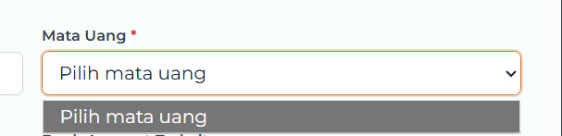
Bukti tampilan: Dropdown mata uang pada Donor dan Grant

Bank Accounts
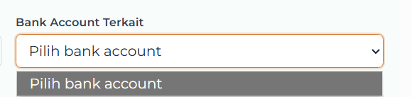
Bukti tampilan: Dropdown bank account pada Donor dan Grant

Menyimpan rekening bank organisasi, mata uang, organisasi, dan akun GL.
SOP:
- Tambah bank name, account number, account holder, currency, organization, dan GL account.
- Isi Fiscal Year jika rekening bersifat period-specific.
- Simpan sebagai active agar muncul pada dropdown transaksi.
- Nonaktifkan rekening yang tidak lagi digunakan; jangan menghapus rekening yang sudah memiliki transaksi.

Payment Methods
Menyimpan metode pembayaran seperti bank transfer, cash, atau e-wallet dan akun GL default.

Currencies
Bukti tampilan: Dropdown mata uang pada Donor dan Grant

Menyimpan kode, nama, simbol, decimal places, base currency, dan status active.

FX Rates
Menyimpan nilai tukar berdasarkan tanggal, sumber kurs, dan pasangan mata uang.

Fiscal Years
Menyimpan tahun fiskal, nama periode, tanggal mulai, tanggal selesai, system active, dan status periode.

Accounting Periods
Menyimpan periode bulanan atau periodik di bawah Fiscal Year. Periode dapat ditutup atau dibuka oleh role yang berwenang.

Tax Master
Menyimpan tax code, jenis pajak, tarif, tanggal berlaku, akun penjualan/pembelian, serta status aktif.

Customers
Menyimpan customer untuk kebutuhan Accounts Receivable dan penerimaan pembayaran.

3.2 Programs & Projects

Programs
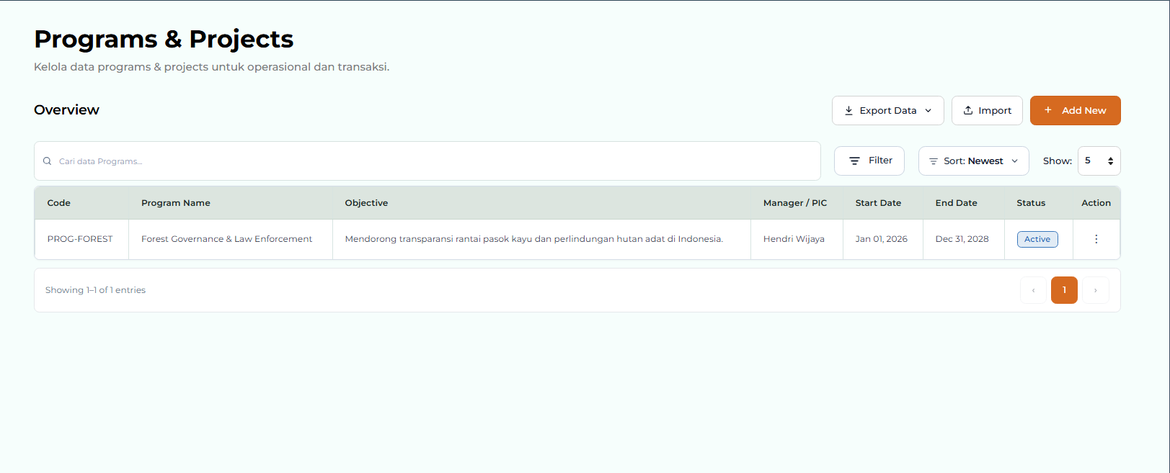
Bukti tampilan: Halaman Programs and Projects

Menyimpan program induk berdasarkan Fiscal Year, tujuan, PIC, tanggal mulai/selesai, dan status.

Funding Sources
Menyimpan sumber pendanaan yang dipakai oleh grant, budget, project, expense, dan reporting.

Donor Types
Menyimpan klasifikasi donor seperti government, foundation, NGO, atau kategori internal lainnya.

3.3 Budget & Reporting
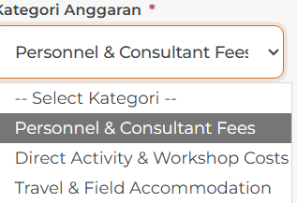
Bukti tampilan: Dropdown Budget Categories

Budget Categories
Menyimpan kategori anggaran seperti Personnel & Consultant Fees, Direct Activity & Workshop Costs, serta Travel & Field Accommodation.

Budget Categories & Templates / Budget Lines
Menyimpan template dan line budget dengan kategori, project, Fiscal Year, nominal, dan deskripsi.

Reporting Categories
Menyimpan klasifikasi untuk kebutuhan laporan.

Reporting Dimensions
Menyimpan dimensi analisis seperti project, donor, program, department, fund, dan kategori pelaporan.

3.4 Expenses & Assets

Expense Categories
Menyimpan kategori expense dan akun GL default.

Document Types
Menyimpan tipe dokumen pendukung expense.

Asset Categories
Menyimpan kategori fixed asset dan mapping akuntansinya.

3.5 Dropdown dan Relasi Master Data
Dropdown mengikuti hubungan berikut:
`Donor → Grant Agreement → Program/Project → Workplan → Activity → Budget Line`
Relasi lain yang digunakan:
`Bank Account → Currency → Organization → GL Account`
`Vendor → Vendor Category → Item/Service → Unit of Measure → Tax Code`
Jika parent berubah, child yang tidak sesuai harus di-reset. Backend juga memvalidasi foreign key agar kombinasi yang tidak sesuai tidak dapat disimpan.

4. Donor & Grant

Integrated Donor & Grant
Satu form terintegrasi untuk membuat:
- Donor
- Grant Agreement
- Project
- Project Framework/Logframe
- Workplan
- Budget Lines
- Dokumen pendukung
Cara menggunakan:
- Isi kode, nama, tipe, dan informasi kontak donor.
- Isi nomor grant, nilai grant, tanggal, mata uang, funding source, bank account, dan status.
- Hubungkan grant dengan project.
- Tambahkan project framework dan indikator.
- Tambahkan workplan dan aktivitas.
- Tambahkan budget line dan kategori anggaran.
- Upload agreement, proposal, workplan, atau detailed budget bila tersedia.
- Simpan satu record terintegrasi.
Hasil:
- Donor menjadi parent.
- Grant Agreement terhubung ke donor.
- Project terhubung ke grant dan donor.
- Framework, workplan, budget, dan dokumen dapat ditelusuri dari record yang sama.

Project Frameworks
Digunakan untuk mengelola impact, outcome, output, activity, indicator, baseline, dan target.
SOP:
- Pilih donor.
- Pilih Grant Agreement milik donor tersebut.
- Pilih atau buat project.
- Tambahkan level framework, code, description, indicator, baseline, dan target.
- Simpan atau import data framework.

Project Timeline / Workplan
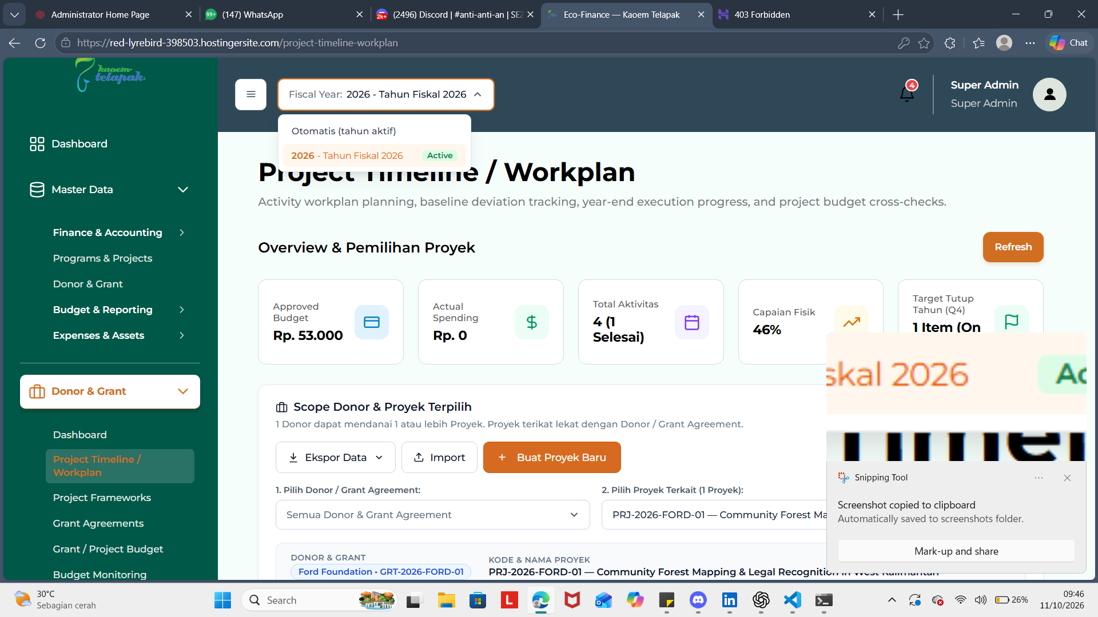
Bukti tampilan: Project Timeline dan Workplan dengan Fiscal Year

Digunakan untuk mengelola aktivitas, output, tanggal mulai/selesai, status, baseline, progress, dan target penutupan.

Grant / Project Budget
Digunakan untuk menyusun budget berdasarkan project, grant, Fiscal Year, funding source, budget category, dan budget line.

Budget Monitoring
Membandingkan approved budget, committed amount, actual spending, available budget, dan variance.

Grant Reporting
Menyusun dan memonitor laporan grant, deadline laporan, status submission, dan kesiapan data pendukung.

5. Expenses & Approvals

Expense Requests
Jenis transaksi:
- Expense Request
- Reimbursement
- Cash Advance
- Settlement
Cara menggunakan expense request:
- Pilih Fiscal Year.
- Pilih project, donor/grant, activity, budget line, expense category, dan payment method.
- Isi tanggal, uraian, nominal, dan pajak jika relevan.
- Upload bukti transaksi.
- Simpan draft.
- Submit untuk verifikasi.
Alur:
`Draft → Submit → Finance Verification → Approval → Budget Control → Posting → Payment`

Reimbursements
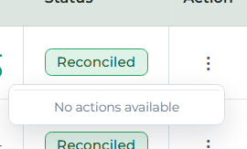
Bukti tampilan: Reimbursement dan action menu

Untuk penggantian biaya yang sudah dikeluarkan oleh staff.
SOP:
- Isi employee, tanggal, aktivitas, project, budget line, nominal, dan bukti.
- Submit.
- Finance melakukan verifikasi.
- Approver menyetujui atau menolak.
- Finance melakukan posting dan payment.
- Payment masuk ke payment register, bank, dan GL.

Cash Advances
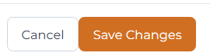
Bukti tampilan: Cash Advance dan expense monitoring

Untuk uang muka kegiatan.
SOP:
- Buat cash advance dengan staff, aktivitas, project, grant, budget line, dan nominal.
- Submit dan minta approval.
- Finance membayar advance.
- Staff membuat settlement setelah kegiatan selesai.
- Sistem menghitung pemakaian, sisa uang muka, atau pengembalian.

Approval Center
Satu antrian approval untuk expense, settlement, payment, tax, journal, AP, AR, timesheet, asset, dan bank reconciliation sesuai permission.

Finance Verification
Memvalidasi kelengkapan dokumen, budget, account mapping, tax, dan dimensi pendanaan sebelum approval/posting.

Payment Processing
Menangani pembayaran transaksi yang sudah approved dan memenuhi syarat posting.

Expense Monitoring
Memantau status, outstanding, paid amount, budget utilization, dan transaksi yang memerlukan tindakan.

6. Accounting

Chart of Accounts
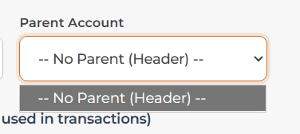
Bukti tampilan: Chart of Accounts parent account dropdown

Menyimpan struktur akun, parent account, kategori asset/liability/equity/revenue/expense, dan status aktif.

Journal
Digunakan untuk manual journal, recurring journal, adjustment, reversal, serta journal yang berasal dari modul transaksi.
Validasi wajib:
- Total debit sama dengan total credit.
- Fiscal Year dan accounting period terbuka.
- Account aktif.
- Dimensi project, donor, grant, fund, dan department valid.
- Source transaction dan source ID tersimpan.

General Ledger
Menampilkan seluruh jurnal posted berdasarkan account, tanggal, Fiscal Year, project, donor, grant, dan dimensi lainnya.

Accounts Payable
Mengelola supplier invoice, payable, posting AP, payment, dan status settlement.

Accounts Receivable
Mengelola customer invoice, receivable, posting AR, dan penerimaan pembayaran.

Banking
Mengelola bank transaction, import mutasi, matching, unmatched transaction, dan posting bank.

Bank Reconciliation
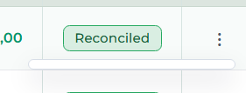
Bukti tampilan: Bank reconciliation status dan action

SOP:
- Import atau input mutasi bank.
- Cari transaksi yang sesuai.
- Lakukan auto-match atau manual match.
- Tandai sebagai reconciled.
- Tinjau exception sebelum period closing.

Fixed Assets
Mengelola asset register, capitalization, depreciation, impairment, transfer, stock opname, dan disposal.

Period Closing
Menutup periode akuntansi setelah seluruh posting, rekonsiliasi, dan review selesai. Periode tertutup menolak posting tidak sah.

Posting Accounting
Sumber posting utama:
Sumber | Event | Hasil
Expense | Approved/post/pay | Accrual/payment journal, bank, tax bila ada
Reimbursement | Approved/pay | Payable dan payment journal
Cash Advance | Pay/settle | Advance, settlement, return atau expense journal
Procurement | Supplier invoice/post/pay | AP, payment, bank, GL
Timesheet | Approved/post labor cost | Labor cost journal dan GL
Tax | Tax transaction/post | Tax payable/receivable dan tax report
Bank | Match/reconcile | Bank transaction dan reconciliation status
Fixed Asset | Capitalize/depreciate/dispose | Asset journal dan GL

Posting dibuat idempotent untuk mencegah jurnal dan pembayaran ganda.

7. Procurement

Procurement Dashboard
Menampilkan status PR, RFQ, CBA, PO, receipt, invoice, contract, dan exception.

Purchase Request
SOP:
- Buat PR dengan project, grant, budget line, item/service, quantity, UOM, harga, vendor bila diketahui, dan justification.
- Submit untuk approval.
- Sistem melakukan budget check.

RFQ & CBA
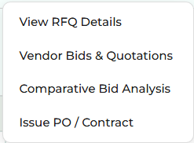
Bukti tampilan: Procurement RFQ action menu

Mengirim atau mencatat quotation vendor, membandingkan harga/terms, lalu membuat Comparative Bid Analysis.

Vendors
Mengelola supplier, category, tax code, rekening supplier, contact, dan status.

Purchase Orders
Membuat PO dari PR/RFQ/CBA, mengelola approval, amendment, dan cancellation.

Procurement Contracts
Mengelola kontrak supplier, periode, nilai, status active/terminated, dan dokumen.

Supplier Contract Notification
Mencatat notifikasi kontrak dan menerbitkan atau membatalkannya sesuai workflow.

Goods Receipts
Mencatat barang/jasa yang diterima, quantity, tanggal, dan partial receipt.

Supplier Invoices
Mencatat invoice supplier dan menjalankan three-way match:
`Purchase Order ↔ Goods Receipt ↔ Supplier Invoice`
Invoice yang match dapat diteruskan ke AP dan payment.

Waiver & Justification
Menyimpan alasan pengecualian procurement, approval, dan dokumen pendukung.
Alur lengkap procurement:
`PR → Approval → RFQ → Quotation → CBA → PO → Contract → Goods Receipt → Supplier Invoice → Three-way Match → AP → Payment → GL`

8. Taxes

Tax Setup
Mengatur tax code, rate, category, effective date, exemption, dan account mapping.

Tax Transactions
Menghitung dan menyimpan taxable amount, tax amount, tax code, source transaction, Fiscal Year, dan snapshot perhitungan.

PPh dan VAT/PPN
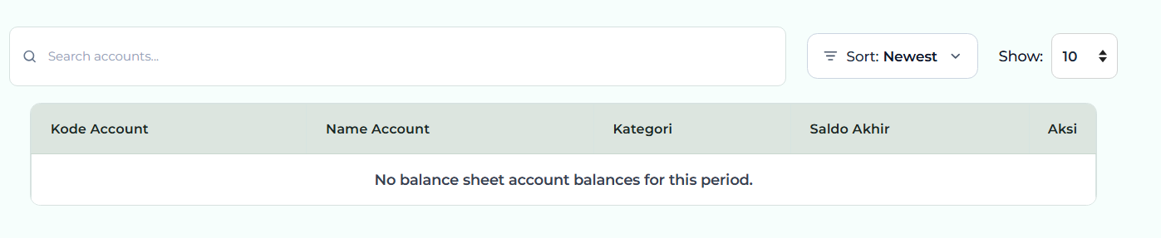
Bukti tampilan: Tax PPh dan action column

Digunakan untuk pencatatan dan pelaporan pajak sesuai tax master yang aktif. Tarif tidak boleh diasumsikan di frontend; backend menjadi sumber perhitungan utama.

e-Bupot dan e-Faktur
Halaman dan struktur data tersedia untuk pengelolaan dokumen/pelaporan. Integrasi langsung ke layanan eksternal DJP memerlukan konfigurasi dan UAT client.

Tax Calendar
Memonitor deadline pelaporan dan kewajiban pajak.

Tax Reports
Menyajikan transaksi pajak berdasarkan periode, tax code, jenis pajak, status, dan sumber transaksi.

Tax Calculator
Cara menggunakan:
- Pilih jenis pajak.
- Isi tanggal transaksi.
- Isi taxable amount.
- Pilih tax code yang aktif.
- Sistem mengambil rate berdasarkan effective date.
- Tinjau hasil dan simpan jika diperlukan.
Perhitungan transaksi nyata dan calculator menggunakan backend tax calculation service yang sama.

9. Timesheet

Dashboard
Melihat total jam, billable/non-billable, status approval, project allocation, dan progress.

Internal Timesheet / My Timesheet
SOP:
- Pilih employee, Fiscal Year, tanggal, project, donor/grant, workplan, activity, dan tipe jam.
- Isi jumlah jam dan catatan.
- Sistem memvalidasi project assignment, range jam, duplikasi, dan periode.
- Simpan lalu submit.

Team Timesheet
Supervisor melihat timesheet anggota tim dan melakukan review.

Approval
Approver menyetujui atau menolak timesheet.

External Timesheet
Untuk consultant atau external worker, termasuk pembuatan external invoice bila workflow mengizinkan.

Verification dan Project Timesheet
Finance/HR memverifikasi jam, rate, assignment, dan alokasi biaya ke project/grant.

Timesheet Reports
Menampilkan jam, biaya tenaga kerja, project, donor/grant, Fiscal Year, dan status posting.
Alur lengkap:
`Employee → Project Assignment → Timesheet → Supervisor Approval → Verification → Labor Cost Allocation → Journal → GL → Reports`

10. Reports

Financial Reports
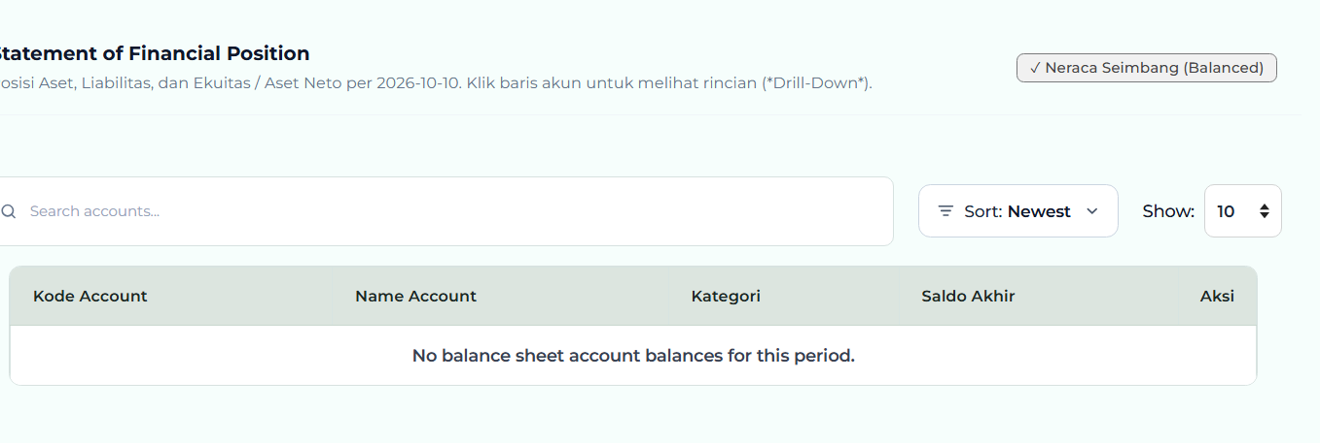
Bukti tampilan: Financial report dan General Ledger view

Menyajikan Balance Sheet/Statement of Financial Position, income/expense, trial balance, GL, AP/AR, cash, dan bank.

Budget Reports
Menyajikan approved budget, commitment, actual, available, variance, dan utilization.

Donor / Grant Reports
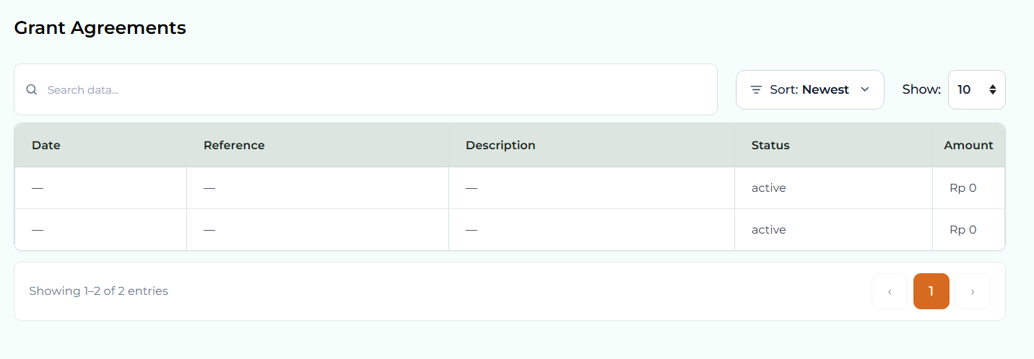
Bukti tampilan: Donor and Grant report

Menyajikan grant portfolio, donor allocation, utilization, grant agreement, dan reporting readiness.

Project Reports
Menyajikan project budget, workplan, framework, activity, progress, dan actual.

Procurement Reports
Menyajikan PR, RFQ, quotation, CBA, PO, receipt, invoice, contract, dan procurement cycle status.

Tax Reports
Menyajikan tax transaction, payable/receivable, PPh, VAT/PPN, calendar, dan status reporting.

Management Reports
Menyajikan ringkasan lintas modul untuk manajemen.
Filter yang harus digunakan sesuai kebutuhan:
- Fiscal Year
- Date Range
- Donor
- Grant
- Program
- Project
- Department
- Account
- Bank Account
Angka actual finance harus berasal dari posted journal dan dapat ditelusuri kembali ke source transaction.

11. Administration

Staff
Mengelola data staff/employee, user mapping, department, position, office, worker type, dan status aktif.

Organization Structure
Mengelola organization, department, office location, dan struktur unit kerja.

Organization, Department, Office Locations, Positions
Menjadi referensi untuk employee, project assignment, approval workflow, timesheet, expense, dan reporting dimensions.

Document Repository
Menyimpan dokumen organisasi, agreement, kontrak, dan dokumen pendukung.

Internal / Legal Contracts
Mengelola kontrak internal, legal contract, tanggal berlaku, status, dan dokumen.

Audit Log
Mencatat user, waktu, aksi, source record, perubahan data, dan event penting untuk audit trail.

12. Settings

Users
Membuat user, mengatur employee mapping, email, worker type, dan status aktif.

Roles & Permissions
Mengatur akses menu dan aksi create, view, update, delete, submit, approve, post, pay, dan export.

Approval Workflow
Mengatur urutan approver berdasarkan module, amount, organization, project, atau aturan lainnya.

System Settings
Mengatur company profile, base currency, tax policy, approval policy, dan pengaturan sistem.

Integrations
Mengelola status koneksi dan konfigurasi integrasi.

Notifications
Menyediakan notifikasi approval, reminder, exception, dan aktivitas penting.

13. Alur End-to-End Utama

13.1 Donor sampai Report
`Master Data → Donor → Funding Source → Grant Agreement → Project → Framework → Workplan → Budget → Expense/Procurement/Timesheet → Approval → Accounting → Payment → GL → Reports`

13.2 Expense sampai GL
`Expense Request → Submit → Verify → Approve → Budget Control → Journal/Accrual → Pay → Bank → GL → Report`

13.3 Procurement sampai GL
`PR → RFQ/CBA → PO → Receipt → Supplier Invoice → Three-way Match → AP → Payment → Bank → GL → Report`

13.4 Timesheet sampai GL
`Timesheet → Supervisor Approval → Finance Verification → Labor Allocation → Journal → GL → Project/Donor Report`

13.5 Tax sampai Report
`Transaction → Tax Code → Tax Calculation → Tax Record → Tax Journal → Tax Payable/Receivable → Tax Report`

